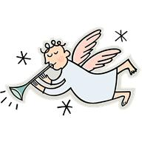
Město
Lázně Kynžvart

pořádá pro děti z Lázní Kynžvart
Mikulášskou besídku

8.12.2016 od 16:00 hod. v jídelně ZŠ

- těší se na Vás Mikuláš a čert s nadílkou
- Písničky z jeřabiny…
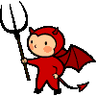
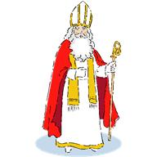

ZVEME RODIČE S DĚTMI

